花蓮縣立志學國民小學100學年度生命教育實施計畫
一、依據：
（一）教育部「推展生命教育實施計畫」。
（二）花蓮教育處推動實施計劃學生訓輔工作﹝友善校園﹞。
（三）本校輔導工作重點計畫。
二、目標：
（一）培養學生對生命的尊重。
（二）增進學生對人的關懷。
（三）建立學生正確的人生觀。
三、實施原則：
（一）利用週會、班會、空白課程及導師時間進行教學及體驗活動。
（二）依學校主客觀環境發展補充教材及活動項目。
（三）結合學校與社區資源，營造適切的學習情境。
（四）重視師生共同參與原則，透過參與，建立共識，提昇教學效果。
四、工作內容與實施方式：
- 學校活動層面：
  - 規劃「志學牧場」，希冀學生透過照顧牧場動物，激發愛護動物，關懷動物之情。（附件一）
  - 辦理「志學冬至送暖活動」，激發學生關懷長輩之情懷。（附件二）
  - 辦理親職教育活動，透過活動宣導生命教育。
  - 辦理生命教育講座，讓學生透過不同講師的生命經驗，汲取美善之情懷。
  - 舉辦生命教育影片欣賞暨心得寫作比賽。
  - 舉辦「看見你的好」活動，讓學生練習由他人優點中取角，讓學童得到珍視感。
  - 辦理植物認養活動，以班級為單位，認養校園中一株植物。
  - 結合母親節、教師節活動舉辦體驗活動，希冀讓學童體驗不同角色之感受。
  - 設計生命教育教材，鼓勵教師於班級中實施。
（二）班級層面
1.各班將生命教育相關課程（幸福感恩、生命價值、珍惜事物與生命、助人、愛心、環保、尊重、愛護動植物、兩性教育-性侵害防護…等等），融入課程內進行教學活動、主題探索及體驗活動。
2.導師於班上配合實施「看見你的好」活動，鼓勵孩子每日在聯絡簿上分享自己所看到的好事。
3.配合「志學牧場」的規劃，結合藝文、語文與相關科目進行觀察與展演。
4.鼓勵教師進行生命教育教案設計，分享與全校進行體驗。
五、經費
申請單位：花蓮縣立志學國小 |  |  |  |  | 計畫名稱：100年度友善校園學生事務與輔導工作志學國小「學生生命教育體驗學習活動」
計畫經費總額：21000元， 申請金額： 21000元， 自籌款： 0 元
擬向其他機關與民間團體申請補助：無 □有
（請註明其他機關與民間團體申請補助經費之項目及金額）
教育部： ，補助項目及金額：
經費項目 |  | 計畫經費明細 |  |  |  | 教育部核定經費  （申請單位請勿填寫）
 |  | 單價（元） | 數量 | 總價（元） | 說明 | 金額（元） | 說明
業  務  費 | 講師費 | 1600 | 2 | 3200 | 計6400元，擬辦理生命教育分享與研習。
業  務  費 | 講師費 | 800 | 4 | 3200 | 計6400元，擬辦理生命教育分享與研習。
業  務  費 | 材料費 | 8,100 | 一式 | 8,100 | 冬至榮家送暖湯圓與活動材料費用、母親節護蛋體驗活動材料費、  認養植物材料費、了解如何照顧小動物之飼料費及醫藥費等
業  務  費 | 教材設計費 | 1000 | 6 | 6000 | 生命教育教材設計費
 | 雜支 | 500 | 一式 | 500 | 茶水費、海報費
合計 |  |  |  | 21000
承辦人 |  | 會計  單位 |  | 機關長官  或負責人 |  | 補助方式：  全額補助□自籌 元
備註： |  |  |  |  |  | 餘款繳回方式：  依核撥結報要點規定繳回

六、預期效益：
（一）透過各項體驗活動,增進教師生命教育理念,提昇教師生命教育 知能及人文素養,並能隨機進行生命教育。
（二）學生能具有生命意義的認識，情緒商數增加,舒緩意外傷亡及自 殺率及犯罪率。
（三）藉由各項體驗活動，培養學童的感知能力，激發美好情操，提升生活品質。
（四）讓志學國小師生更能看見生命的美好。

捌、本計畫經校務會議通過後實施之，修正時亦同。

承辦人： 主任： 會計： 校長：

申請人基本資料
學校：志學國小
承辦人：教學組長鄭榮祺
電話：8662600 0958320226
e-mail：jungchi3@yahoo.com.tw
附件一：
【志學牧場】規劃方案

志學牧場
引導問題
 | 核心問題 | 一、珍惜生命（情意面）  二、照顧與觀察動物（實際操作面）  三、記錄豢養動物過程（資訊融入）
 | 單元問題 | - 瞭解家中動物壽命的極限  - 珍惜與家中動物相處的時光  - 了解如何適當照顧小動物  - 實際照顧並觀察  - 使用數位相機拍攝照顧小動物的生活  - 將記錄的影片和照片作成簡報  七、上台發表心得成果
活動計畫
生命教育是學校教育重要的一環，本課程希望透過繪本共讀與實際豢養小動物的過程中，讓學生體會一般小動物的壽命比人類短暫，希望學生學習關懷生命，和動物做朋友。並且瞭解照顧動物需要技能，所以學生需要上網查尋資料或詢問有經驗的大人，學習如何用適當的方式照顧動物，當學生可以好好的照顧小動物，並適時表達自己珍惜這種感覺的時候，如果有一天需要和小動物們說再見，也不會覺得後悔。
在飼養動物的課程中，學生需要學會如何使用數位相機記錄飼養過程，可以是照片或是影片，同時讓學生操作簡報，記錄飼養活動過程，並公開發表。

學科領域(可複選)
藝術與人文  數學  自然與生活科技  社會 | 健康與體育  本國語文  外國語文  綜合活動 | 鄉土教學  資訊教育  環境教育
對象
志學國小一~六年級
學生學習目標/成果
- 能了解家中飼養之小動物壽命的極限
- 能了解如何適當的照顧小動物
- 能實際照顧並觀察小動物
- 能使用數位相機拍攝小動物
- 能使用簡報統整所拍攝的照片或影片
- 利用資訊設備製作簡報，並公開發表

符合之課程綱要指標/課程標準目標
【語文領域】
聆聽：B-2-1-9、B-2-2-1、B-2-2-2、B-2-2-3、B-2-2-4
說話：C-2-1-1、C-2-1-2、C-2-2-2、C-2-2-3、C-2-2-4、C-2-2-7
寫字：D-2-1-1、D-2-1-3、D-2-2-3、D-2-3-1、D-2-4-1、D-2-5-2
閱讀：E-2-1-7、E-2-3-2、E-2-4-2、E-2-4-7、E-2-5-3、E-2-6-3
【綜合活動】
1-2-2、1-3-5、2-1-4、3-1-2、4-4-1
【環境教育】
3-1-1、3-1-2、3-2-1、3-3-1、4-1-1
【資訊教育】
1-2-1、2-2-2、3-2-1、4-3-3、5-3-2
【自然與生活科技】
1-2-1-1、1-2-2-4、1-2-5-3、2-2-2-1、2-2-2-2、4-2-1-2、
5-2-1-1、6-2-2-1、6-2-2-2、6-2-3-1
【藝術與人文】
1-2-1、1-3-5、1-2-4、1-4-2、1-4-4、2-2-7、
學習活動步驟
第一節：全班共讀繪本「我永遠愛你」，進行討論與習寫學習單
第二、三節：欣賞影片「和小豬一起上課」，培養與動物相處的情意
第四節：請余光臨老師分享建置志學校園農場的過程（學生可準備問題提問）
第五節：分組認養志學校園農場中的四種小動物，上網查尋小動物的特性並記錄（學習單）
第六節：小組擬定飼養計畫（飼養計畫學習單）
第七節：電腦課中練習如何使用數位相機，學習下載照片與影片
第八節：實際照顧小動物，發現照顧上的問題（照顧記錄表）
第九節：試著找出適合的照顧方法，上網找資料或問有經驗的人，解決照顧上的問題
第十節：電腦課中練習簡報製作方法
第十一節：實際照顧小動物，調整照顧方法
第十二節：實際照顧小動物，並練習拍攝照顧小動物的照片
第十三節：電腦課中練習簡報製作方法，試著結合照片
第十四節：老師播放事先拍好的示範錄影帶，讓學生知道拍攝影片的方法和重點
第十五節：實際照顧小動物，並練習拍攝照顧小動物的照片和影片
第十六節：實際照顧小動物，並練習拍攝照顧小動物的照片和影片
第十七節：實際照顧小動物，並練習拍攝照顧小動物的照片和影片
第十八節：電腦課中利用軟體處理所拍攝的照片和影片
第十九節：電腦課利用軟體處理所拍攝的照片和影片
第二十節：上台發表小組的飼養過程簡報，並說明飼養的心路歷程與感受

教學時間 (例如: 45 分, 4 小時等.)
600分，共20節（彈性14節，電腦課6節）
學生必備技能
A、使用Word做圖文編輯
B、運用Internet Explorer搜尋資料的
D、使用Power Point做報告
E、利用數位相機拍攝照片或影片
教學資源

硬體

相機  電腦  數位相機  DVD 光碟機  網際網路連接配備 | LD光碟機  印表機  投影機  掃描器  電視 | 錄放影機  攝影機  視訊會議設備  其他: _______________
軟體
資料庫或試算表軟體  桌上排版軟體  E-mail 軟體  百科全書光碟 | 影像處理軟體  網際網路瀏覽器  多媒體軟體 | 網頁編輯軟體  文書處理軟體  其他: 資訊教育

書面教材 | 繪本-我永遠愛你（上誼出版社）  學習單-我永遠愛你（三芝三文化）  小動物特性學習單（自編）  飼養計畫學習單（自編）  照顧小動物的教學示範帶（自編）
材料 | 母雞、兔子、鵝、黑肚綿羊
Internet資源 | 飼養小動物的相關網站
其他
學生評量 | 實作評量（實際飼養的狀況）  「我永遠愛你」學習單評量  「我永遠愛你」簡報評量
主題網（各學習領域之連結）

- 「我永遠愛你」簡報製作
- 線上討論
- 上網查小動物的飼養方法
- 使用單槍、筆記型電腦及數位相機
- 拍攝所飼養的小動物

- 欣賞繪本「我永遠愛你」並習寫學習單
- 閱讀飼養小動物的文章
- 記錄飼養學習單
- 製作飼養小動物影片的旁白
- 聆聽專家說明「志學校園牧場」的由來

- 了解小動物的家
- 佈置小動物的家
- 拍攝所飼養的小動物
- 愛護小動物
- 擬定飼養計畫
- 分組發表「我永遠愛你」成果

綜合活動 資訊教育 語文

志學牧場

自然與生活科技
藝術與人文

※認識小動物特性
※認識小動物生長的環境
※飼養小動物
※小小動物觀察家
※小小動物解說家
※美編「我永遠愛你」簡報
※美編「我永遠愛你」簡報

說明：
志學牧場在學校老師共同努力下已有雛型，學校共同討論出牧場地點，亦有黑肚綿羊、鵝、雞、鴨進駐，讓孩子觀察與記錄，體驗不同型態生命之美，然而，小動物平常之棲所設備、飼料以及生病之醫藥費皆需要費用，要維持一個牧場的運作，仍需要基本之維護費用，俾使牧場小動物能有最佳之生活環境，俾使生命教學場域更臻完善。

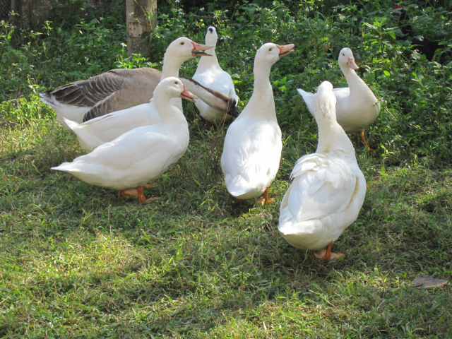 | 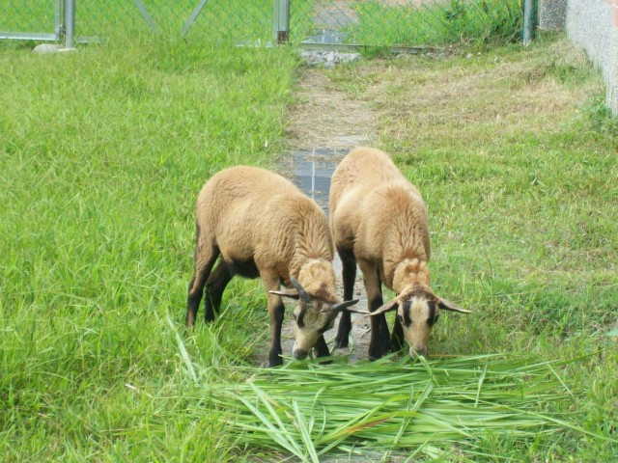
自在優雅的鴨群 | 悠哉吃草的黑肚綿羊

附件二：
志學冬至送暖活動
一、前言：
志學國小位於社區內，社區內有許多七十歲以上孤苦老人，本校擬透過「志學冬至送暖」活動，邀請志學國小村長及義工媽媽冬至搓湯圓，再由村長帶領孩子將湯圓分送給社區長輩。
二、目標：
- 培養學生對社區的關懷。
（二）增進學生對長輩的關懷。
（三）增加學生與他人互動之體驗。
三、工作內容與實施方式：
（一）訂出活動日期
- 活動地點：志學活動中心
- 製作邀請卡與海報，邀請義工媽媽及社區村長
- 購買湯圓食材
- 義工媽媽與學生一起搓湯圓
- 分送湯圓並對長輩說祝福的話
- 孩子寫下對活動的感想
四、預期成果
- 孩子懂得感恩習惜福
- 增進學校與社區間的互動
五、經費
擬由補助生命教育經費支付。

